**Music Player**

Mục lục

A. Tóm tắt 2

B. Yêu cầu chất lượng 2

C. Yêu cầu chức năng 2

1. Các màn hình 2

a) Màn hình chính 2

b) Màn hình chơi nhạc 4

c) Màn hình sắp xếp danh sách đang chơi 5

2. Chức năng phụ 5

1. Giao diện 5

2. Đặc tả hoạt động. 6

D. Yêu cầu đối với lập trình viên. 6

E. Yêu cầu kĩ thuật. 6

1. Về thiết kế. 6

2. Về kĩ thuật 6

F. Yêu cầu sản phẩm 6

|  |
| --- |
| Danh mục ảnh.  Image 1: Danh sách bài hát 3  Image 2: Danh sách album 3  Image 3: Danh sách nghệ sĩ 3  Image 4: Tìm kiếm theo keyword 3  Image 5: Màn hình các bài hát theo ca sĩ 3  Image 6: Màn hình các bài hát theo ca sĩ được thu gọn 3  Image 7: Màn hình các bài hát theo album 4  Image 8: Màn hình các bài hát theo album rút gọn 4  Image 9: Màn hình chơi nhạc 5 |

# Tóm tắt

Ứng dụng nghe nhạc offline dành cho điện thoại Android.

# Yêu cầu chất lượng

* Đối ứng cho điên thoại android phiên bản 4.1.2 trở lên.
* Đối ứng tương tác người – điện thoại, người – tai nghe – điện thoại.
* Ứng dụng phải tối ưu được hiệu năng, không giật lag và chiếm ít bộ nhớ ram + bộ nhớ cài đặt.
* Vượt qua các testcase theo file đính kèm.
* Giao diện tuân thủ các nguyên tắt thiết kế của Material Design.

# Yêu cầu chức năng

Ứng dụng gồm 2 màn hình chính là màn hình quản lý danh sách bài hát và màn hình chơi nhạc. Ngoài ra còn có appwidget điều khiển chơi nhạc ở màn hình home cùng trình điều khiển ở notification, lockscreen.

## Các màn hình

### Màn hình chính

|  |  |  |
| --- | --- | --- |
| Image 1: Danh sách bài hát | Image 2: Danh sách album | Image 3: Danh sách nghệ sĩ |
| Image 4: Tìm kiếm theo keyword | Image 5: Màn hình các bài hát theo ca sĩ | Image 6: Màn hình các bài hát theo ca sĩ được thu gọn |
| Image 7: Màn hình các bài hát theo album | Image 8: Màn hình các bài hát theo album rút gọn |  |

1. Các view chính.

Màn hình chính gồm 3 tab:

* Tab danh sách bài hát: Hiển thị tất cả các bài hát trong điện thoại. Khi chon 1 bài hát sẽ mở ra màn hình chơi nhạc.
* Tab danh sách album: Hiển thị danh sách album từ các bài hát. Khi chọn vào 1 ablum sẽ ra màn hình các bài hát trong album đó. Khi chon 1 bài hát sẽ mở ra màn hình chơi nhạc.
* Tab danh sách nghệ sĩ: Hiển thị danh sách các nghệ sĩ từ các bài hát. Khi chọn vào 1 artist sẽ mở ra màn hình gồm các bài hát của artist đó. Khi chon 1 bài hát sẽ mở ra màn hình chơi nhạc.
* Chú ý ở phần dưới màn hình có 1 trình điều khiển nhạc. Phần này hiển thị icon, tên bài, ca sĩ, nút (play/pause) và thanh tiến trình chơi nhạc của bài hát đang được phát hiện tại. Khi nhấn vào phần này sẽ bật sang màn hình chơi nhạc.

1. Các chức năng phụ.

* Ở 3 tab trên, khi nhấn vào menu phía trên bên phải màn hình sẽ có lựa chon cách hiển thị theo 2 dạng là dạng list hoặc dạng grid (2 cột).
* Khi nhấn vào nút search sẽ cho phép tìm kiếm các bài hát, album, artist liên quan. Khi chọn vào các kết quả sẽ ra màn hình tương ứng. Khi nhấn vào nhút back thì sẽ ẩn ô searc, ấn vào dấu x thì xóa text đã được điền.

1. Màn hình chơi nhạc
2. Giao diện

|  |
| --- |
| Image 9: Màn hình chơi nhạc |

1. Mô tả chức năng

* Cho phép chơi bài tiếp theo, bài trước đó bằng nút next và previous. Trường hợp hết bài trong danh sách thì quay về bài ban đầu.
* Nút pause/play cho phép dừng hoặc phát bài hát.
* Vòng tròng hiển thị tiến trình chơi nhạc có thể vuốt để điều move bài hát đến đoạn tương ứng.
* Nút shuffer: Nếu nút shuffer nếu trạng thái on thì cho chơi nhạc trong danh sách theo thứ tự bất kì, trạng thái off thì chơi nhạc theo danh sách từ đầu tới cuối.
* Nút repeat: Nếu nút repeat ở trạng thái on thì chơi nhạc lặp lại bài đang được phát.
* Bên dưới là danh sách nhạc đang phát. Danh sách này tùy thuộc vào nơi bạn mở bài hát. Ví dụ mở từ album thì sẽ chơi nhạc với danh sách các bài trong album đó.
* Nút search cho phép search theo danh sách đang chơi
* Khi ấn nút menu sẽ có menu mở ra phần sắp xếp danh sách đang chơi.

1. Màn hình sắp xếp danh sách đang chơi
2. Giao diện

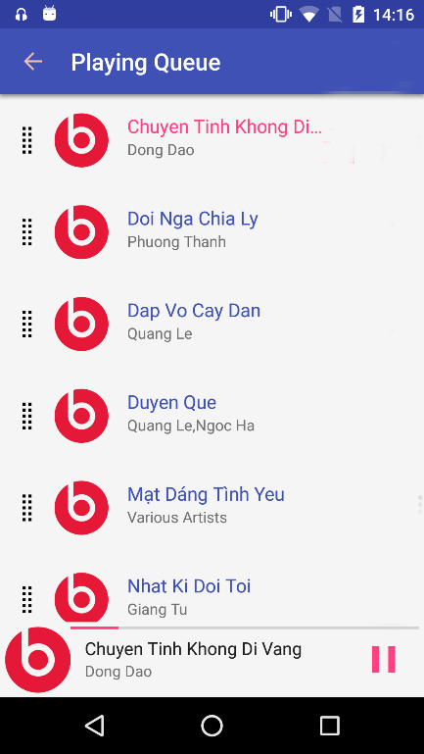

Image 10: Sắp xếp danh sách bài hát

1. Mô tả chức năng

* Người dùng nhấn và giữ vào icon 8 dấu chấm ở đầu để di chuyển thứ tự bài hát trong danh sách. Khi thay đổi thì lập tức update vào màn hình chơi nhạc phần danh sách bài hát.
* Khi ấn vào 1 item bất kì thì phát bài đó.
* Khi nhấn nút back thì quay về màn hình chơi nhạc.

## Chức năng phụ

1. Giao diện

|  |  |
| --- | --- |
| Image 11 : Notification điều khiển nhạc | Image 12: Điều khiển nhạc ở lockscreen |

1. Đặc tả hoạt động.
   * 2 thanh control này cho phép next, pause/play, previous nhạc. Cho hiển thi tên bài hát và ca sĩ thể hiện.
   * Yêu cầu khi nhạc đang chơi, người dùng không thể xóa notication này đi. Khi nhạc đã bị dừng thì có thể xóa đi. Trường hợp app đang mở mà tắt đi thì nếu nhạc đang chạy thì notification không mất đi, nếu nhạc đang dừng mà tắt app đi thì tắt cả notication.
   * Trong trường hợp app đang tắt, notication không hiển thị, nếu cắm tai nghe và ấn nút play thì notication hiện lên và tiếp tục chơi nhạc lại theo bài và danh sách gần nhất.
2. Yêu cầu đối với lập trình viên.

Đề bài chia làm 2 mức độ gọi là: Normal và Advanced tương ứng với các chức năng app sau.

|  |  |  |
| --- | --- | --- |
| Chức năng/ Màn hình | Mức độ cơ bản | Mức độ nâng cao |
| Màn hình danh sách bài hát | √ | √ |
| Màn hình danh sách album/ Bài hát theo album |  | √ |
| Màn hình danh sách theo ca sĩ/ Bài hát, album theo ca sĩ |  | √ |
| Màn hình chơi nhạc | √ | √ |
| Màn hình sắp xếp danh sách bài hát | √ | √ |
| Màn hình notication | √ | √ |

Chú ý rằng có thể tự sáng tạo ra các chức năng mới, hay tuy nhiên các chức năng trên phải hoàn toàn được đảm bảo hoàn thành.

1. Yêu cầu kĩ thuật.
2. Về thiết kế.

Tuân thủ material design

1. Về kĩ thuật

* Sử dụng mô hình MVP hoặc MVVP (tuân thủ theo concept sau: http://antonioleiva.com/mvp-android/)
* Sử dụng dagger 2
* Sử dụng sqlite làm cơ sở dữ liệu
* Những công nghệ trên là bắt buộc, những phần khác có thể sử dụng công nghệ tùy thích.

1. Về ngôn ngữ

Được tùy chọn giữa Java và Kotlin

1. Yêu cầu sản phẩm

* Hoạt động mượt mà
* Không lãng phí bộ nhớ
* Đối ứng được với hệ điều hành từ 4.4 trở lên